**高一年级生物第8课时《话说病毒（3）》拓展资源**

**一、转录过程的发现**

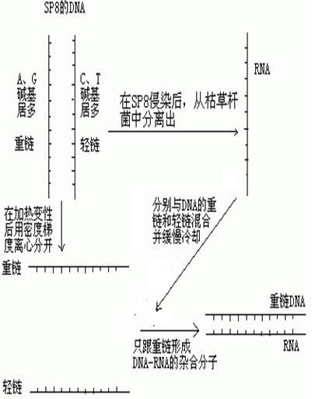1. Marmur和Duty利用DNA－RNA杂合技术，用侵染枯草杆菌的噬菌体SP8为材料进行实验。噬菌体SP8的DNA分子两条链的碱基组成很不平均，其中一条链富含嘌呤，另一条互补链则富含嘧啶。因为嘌呤比嘧啶重，因此富含嘌呤的“重”链与富含嘧啶的“轻”链在加热变性后可用密度梯度离心分开。实验者在SP8侵染后，从枯草杆菌中分离出RNA，分别与DNA的重链和轻链混合并缓慢冷却，最终发现SP8侵染后形成的RNA只跟重链之间形成DNA—RNA的杂合分子，而不能与轻链结合。

问题：此实验证明，DNA分子转录时是以DNA的 （一条链、两条链）为模板进行的。

1. **原核细胞的基因表达过程**

下图是原核细胞和真核细胞基因表达的过程示意图。结合图示及原核细胞的结构特点，请说出原核细胞与真核细胞在转录翻译方面有哪些不同？尝试从进化以及对环境的适应角度理解原核生物的这种特点，并将你的理解与老师和同学分享。

